Nahrávanie záverečnej práce - študent

Študent má zo svojho používateľského rozhrania možnosť nahrať hlavný dokument záverečnej práce , potrebné prílohy ku svojej záverečnej práci a nastaviť licenciu k záverečnej práci bez nutnosti dodatočnej evidencie údajov o svojej osobe, alebo štúdiu, nakoľko sú tieto údaje uložené v samotnom systéme MAIS. Systém kontroluje vyplnenie povinných údajov, ktoré sú potrebné k tomu aby mohla byť práca označená ako „odovzdaná“ a následne označená školiteľom na export do CRZP.

Celá agenda týkajúca sa záverečnej práce je dostupná v obrazovke **Moja záverečná práca** (menu Záverečná práca). Údaje, ktoré vypĺňa študent sa nachádzajú v šedo podfarbených blokoch.

V rámci prvého bloku sa evidujú kľúčové slová, abstrakt a počet strán záverečnej práce. Druhý blok slúži na evidenciu údajov k licencii záverečnej práce a tretí blok umožňuje nahrávanie súborov k záverečnej práci, či už sa jedná o hlavný dokument, alebo prílohy.

Moja záverečná práca

Licenčné údaje

Meno a priezvisko

Dátum narodenia

Trvalé bydlisko

Ulica Rajmfekmx

PSČ 09023

Zverejnenie diela

|  |  |  |
| --- | --- | --- |
| Identifikátor | 33 551% |  |
| Názov | Vzorová záverečná práca |  |
| Podnázov | | |
| Druh | Bakalárska záverečná práca |  |
| Pokyny na vypracovanie | | |
| Literatúra | | |
| Doplňujúce informácie | | |
| Primárny jazyk | slovenský (SK) |  |
| Sekundárny jazyk | angfcký (EN) |  |
| Poznámka | | |
| Školiace pracovisko | Katedra matematických metód a manažérskej informatiky (7KMI) |  |
| Vedúci | doc. Ing. Štefan Btzapl, PhD. |  |
| Oponent | Ing. Ľudmila Acermwawz, PhD. , Oponent Externý |  |
| Konzultant | | |
| Dátum vypísania | 11.01.2019 |  |
| Dátum priradenia | 11.01.2019 |  |
| Odovzdať do | | |
| Klúčové slová |  | **HS5I** |
| Abstrakt |  |  |
| Počet strán | 1 1 | **Eli M** |
| Licencia k záverečnej | práci | *=* |

Jaroslav Bfdzbtp

22.02.1996 Miesto narodenia Svidník

Číslo 12

Obec Havaj

| bezodkladne |

Použitie technologických opatrení, ktoré zabránia verejnosti dielo trvalo ukladať na pamäťové médium alebo ho tlačiť Q áno ® nie Sprístupniť informácie o výsledku obhajoby (•) áno O nie



* Pred tlačením licencie musíte uložiť údaje pre vygenerovanie licencie

Nahratie záverečnej práce

Súbor záverečnej práce

Posledná verzia nabratého dokumentu

Prehľadávat . Nie je zvolený súbor.

Vloženie záv. práce / novej verzie

Prílohy záverečnej práce

Nová príloha záverečnej práce

Prehľadávat . Nie je zvolený súbor.

Stav záverečnej práce: tz

Nastav ako odovzdanú

Postup evidencie údajov záverečnej práce:

1. **Kľúčové slová** - k evidencii kľúčových slov sa používateľ dostane kliknutím na tlačidlo **Edituj** príslušnom riadku. Povinné je vyplnenie kľúčových slov v slovenskom a anglickom jazyku, ostatné jazyky sú nepovinné. Jednotlivé slová je vhodné oddeľovať čiarkami. Pre uloženie zmien je potrebné kliknúť na **Zapíš**.
2. **Abstrakt** - k evidencii abstraktu sa používateľ dostane kliknutím na tlačidlo **Edituj** príslušnom riadku. Povinné je zaevidovanie abstraktu v slovenskom a anglickom jazyku, ostatné jazyky sú nepovinné. Pre uloženie zmien je potrebné kliknúť na **Zapíš**.
3. **Počet strán** - študent vyplní počet strán záverečnej práce ako celočíselný údaj väčší od nuly a potvrdí kliknutím na „**Ulož**“

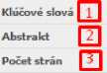

kľúčové slovol, kľúčové slovo2 abstrakt, abstrakt abstrakt

**Licencia k záverečnej práci** - vo vrchnej časti sú zobrazené základné osobné údaje študenta pred- vyplnené systémom bez možnosti zmeny zo strany študenta. Je však vhodné skontrolovať správnosť zobrazených údajov a prípadnú opravu riešiť so študijným oddelením.

Nastavenie licencie je možné na úrovni nasledovných údajov:

1. **Zverejnenie diela** - študent vyberie z rozbaľovacej ponuky ožnosť *„****bezodkladne****“.*
2. **Použitie technologických opatrení***, ktoré zabránia verejností dielo trvalo ukladať na pamäťové médium alebo ho tlačiť* - reprezentuje voľbu zapnutia/vypnutia ochrany elektronického dokumentu pred kopírovaním. Študent si vyberie, či chce túto ochranu zapnúť, alebo vypnúť.
3. **Sprístupniť informácie o výsledku obhajoby** - študent povolí, alebo zakáže zverejnenie výsledku obhajoby.
4. Všetky zmeny v licencii študent potvrdí kliknutím na tlačidlo „**Ulož**“

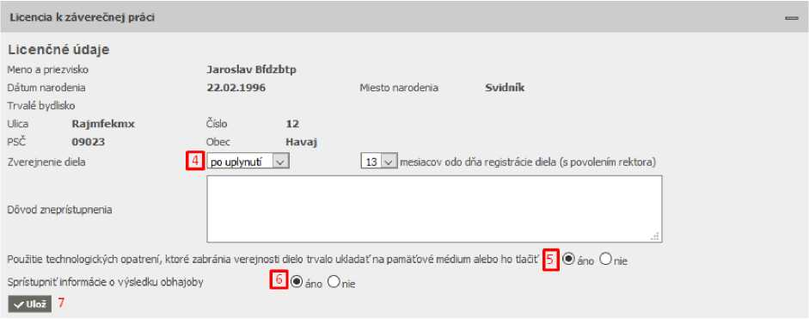

**Nahratie záverečnej práce** - v tomto bloku má študent možnosť nahrať hlavný dokument záverečnej práce ako aj prílohy k záverečnej práci.

1. **Vloženie záverečnej práce / novej verzie** - kliknutím na „**Prehľadávať** „ si študent dohľadá cestu k uloženému súboru na svojom počítači a následne ho prenesie do úložiska na strane MAIS kliknutím na „**Preniesť**“. Prepísanie pôvodného súboru zrealizuje rovnakým spôsobom, ako by nahrával nový súbor. Nahratý súbor je prístupný v podobe odkazu, vedľa ktorého sa zobrazuje dátum a čas jeho nahratia. Povolené je nahrávanie iba súborov vo formáte PDF.
2. **Vloženie prílohy záverečnej práce** - kliknutím na „**Prehľadávať,,** si študent dohľadá cestu k uloženému súboru prílohy (napr. power point prezentácia, alebo multimediálny súbor, ktorý nemá byť neoddeliteľnou súčasťou dokumentu záverečnej práce) na svojom počítači a následne ho prenesie do úložiska na strane MAIS kliknutím na „**Preniesť**“. Prepísanie pôvodného súboru zrealizuje kliknutím na „**Zmaž**“ a nahratím nového súboru. Nahratý súbor je prístupný v podobe odkazu, vedľa ktorého sa zobrazuje dátum a čas jeho nahratia. Systém umožňuje nahratie viacerých príloh samostatne v rôznom súborovom formáte. **POZOR, prílohy nahraté samostatne ,tj. mimo hlavného dokumentu záverečnej práce nebudú odoslané do Centrálneho registra záverečných prác!**
3. **Odovzdanie záverečnej práce -** kliknutím na tlačidlo „**Nastav ako odovzdanú**“. Systém vyzve študenta dvakrát, aby potvrdil túto operáciu a zároveň prebehne kontrola, či sú splnené všetky povinné údaje k tomu, aby bol stav záverečnej práce zmenený na „**Odovzdaná**“.

Po zmene stavu záverečnej práce na **Odovzdaná** je študentovi znemožnené vykonávanie zmien na úrovni licencie a v nahratých súboroch k záverečnej práci a zároveň je o odovzdaní práce informovaný aj školiteľ. V prípade, že školiteľ vráti študentovi prácu naspäť do stavu „**rozpracovaná**“, tak systém študenta na túto skutočnosť upozorní mejlovou správou.

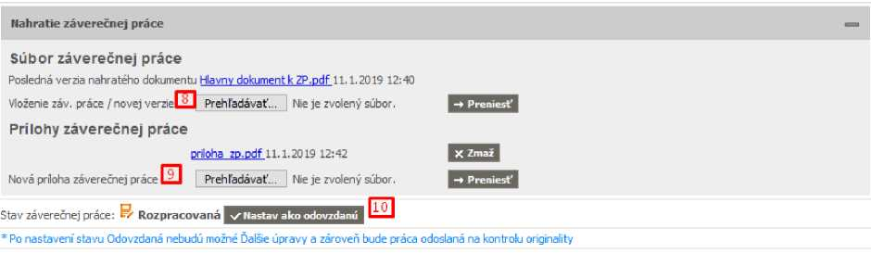

11. **Tlač potvrdenia o odovzdaní ZP a tlač licencie -** potom , ako sa záverečná práca prepne do stavu odovzdaná sa študentovi sprístupní možnosť tlače potvrdenia o odovzdaní záverečnej práce a tlač licencie.

1. **Posudky školiteľa a oponentov** nahraté do systému si vie študent zobraziť kliknutím na odkaz, ktorý nesie meno daného školiteľa, alebo oponenta.
2. **Kontrola originality záverečnej práce** - údaje o výsledku kontroly originality záverečnej práce sa študentovi zobrazia potom, ako je záverečná práca spracovaná v CRZP. Súčasťou výsledku kontroly je aj **protokol o kontrole originality**, ktorý si môže študent zobraziť kliknutím na odkaz v príslušnom riadku.

